Тазетдинов Самигулла Сагитович
(1921-2010)

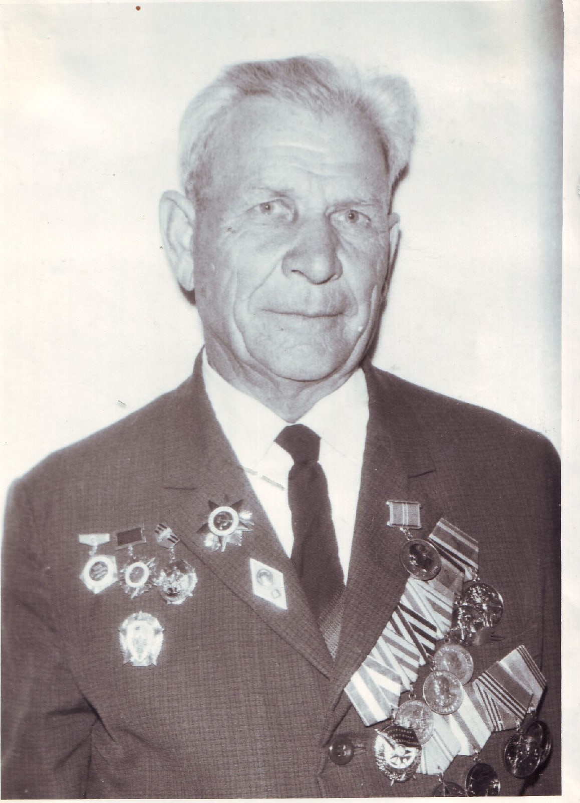

Место рождения: Оренбургская область Саракташский район, село Карагузино. В 1939 году поступил в Московское Высшее Военное Командное училище имени Верховного Совета РСФСР. Был выпущен в ускоренном порядке и отправлен на фронт. В ноябре ушел на защиту Москвы в звании лейтенанта, командиром пулеметного взвода 117 стрелкового полка 332 стрелковой дивизии в составе 4 Ударной Армии. Воевал в составе этой дивизии до мая 1944 года.
Был командиром пулеметной роты, зам. командиром отдельного пулеметного батальона, начальником разведки 117 стрелкового полка. Звание имел-капитан. В декабре 1944 года направлен на Дальний Восток. В составе 241 стрелкового полка 38 стрелковой дивизии войск НКВД помощником командира батальона. Затем назначили командиром 416 стрелкового батальона, где прослужил до февраля 1946.По состоянию здоровья был вынужден оставить военную службу.
Вернулся на Родину, женился, окончил педагогическое училище, а затем и педагогический институт. Родили и воспитали 5 детей, 13 внуков, 26 правнуков. Кроме Ордена Боевого Красного Знамени награжден: «За Оборону Москвы», «За победу над Германией», «За победу над Японией».
Умер и похоронен в родном селе в 2010 году.
Правнучка: Тазетдинова Сания, ученица 4б класса МОАУ «Лицей №3»

